Распространяется бесплатно

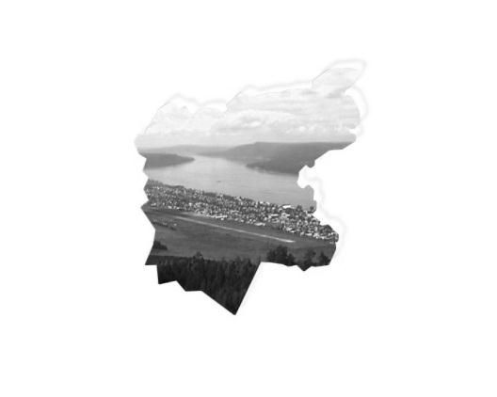

**ОФИЦИАЛЬНЫЙ ВЕСТНИК**

**БОГУЧАНСКОГО РАЙОНА**

**№ 23**

29 апреля 2021 год

Перечень

1. Решение Богучанского районного Совета депутатов № 11/1-63 от 28.04.2020г «О выдвижении делегатов для участия в работе IX Съезда депутатов Красноярского края»
2. Решение Богучанского районного Совета депутатов № 11/1-64 от 28.04.2020г «О внесении изменений в Регламент Богучанского районного Совета депутатов, утвержденный решением Богучанского районного Совета депутатов №48/1-389 от 15.06.2015 г.»



БОГУЧАНСКИЙ РАЙОННЫЙ СОВЕТ ДЕПУТАТОВ

РЕШЕНИЕ

28.04.2021 с. Богучаны № 11/1-63

О выдвижении делегатов для участия в работе IX Съезда депутатов Красноярского края

Руководствуясь Постановлением Законодательного Собрания Красноярского края № 11-4857П «О созыве IX Съезда депутатов Красноярского края», Богучанский районный Совет депутатов, РЕШИЛ

1. Выдвинуть делегатами для участия в работе IX Съезда депутатов Красноярского края:

Медведева Алексея Сергеевича, 18 октября 1981 года рождения, председателя Богучанского районного Совета депутатов на постоянной основе, образование высшее;

Шишкову Ольгу Анатольевну, 02 февраля 1975 года рождения, заместителя председателя Богучанского районного Совета депутатов на постоянной основе, образование высшее;

Уделько Екатерину Николаевну, 26 января 1960 года рождения, депутата Богучанского районного Совета депутатов, образование высшее, заведующую КГБУЗ «Богучанская РБ» Таёжнинская участковая больница;

Горбачева Николая Васильевича, 01 января 1953 года рождения, депутата Богучанского районного Совета депутатов, образование высшее, директора ООО «Горлесмет»;

Липатникову Галину Алексеевну, 08 мая 1967 года рождения, председателя Такучетского сельского Совета депутатов, образование средне- специальное, уборщицу служебных помещений МКОУ Такучетская школа;

Концедал Олесю Фаильевну, 22 ноября 1978 года рождения, депутата Новохайского сельского Совета депутатов, образование средне-специальное, инспектора ВУС Новохайского сельсовета;

Толстых Елену Владимировну, 31 июля 1970 года рождения, председателя Артюгинского сельского Совета депутатов, образование высшее, учителя начальных классов МКОУ Артюгинская школа;

Кодзоева Хаважи Салмановича, 11 октября 1951 года рождения, депутата Богучанского сельского Совета депутатов, образование средне-специальное, пенсионер.

1. Назначить ответственным за организацию участия делегации Богучанского района в IX Съезде депутатов Красноярского края Медведева Алексея Сергеевича, председателя Богучанского районного Совета депутатов.
2. Поручить заместителю председателя Богучанского районного Совета депутатов Шишковой Ольге Анатольевне представить решение в Законодательное Собрание Красноярского края.
3. Настоящее решение вступает в силу с момента подписания.

И.о. председателя

Богучанского районного

Совета депутатов О.А. Шишкова

«28» апреля 2021 года



БОГУЧАНСКИЙ РАЙОННЫЙ СОВЕТ ДЕПУТАТОВ

РЕШЕНИЕ

28.04.2021 с. Богучаны № 11/1-64

О внесении изменений в Регламент Богучанского районного Совета депутатов, утвержденный решением Богучанского районного Совета депутатов №48/1-389 от 15.06.2015 г.

В целях приведения Регламента Богучанского районного Совета депутатов в соответствие положениям Устава Богучанского района и руководствуясь статьями 32, 36 Устава Богучанского района Красноярского края, ст. 56 Регламента Богучанского районного Совета депутатов, Богучанский районный Совет депутатов решил:

Часть 2 статьи 25 Регламента изложить в следующей редакции:

1. «Решение принимается открытым или тайным голосованием. Решения Совета депутатов Богучанского района, устанавливающие правила, обязательные для исполнения на территории муниципального района, принимаются большинством голосов от установленной численности депутатов Совета, если иное не установлено Федеральным [законом](consultantplus://offline/ref=86D893DF9DF6A2CA4547E05AA74FC8D5F10F64D3F092335C9482CBB38F650661518277973C04C06536B9EF69A9j6A9D) "Об общих принципах организации местного самоуправления в Российской Федерации", Уставом района.

Решение районного Совета депутатов по вопросам, не носящим нормативно-правовой характер считается принятым, если за него проголосовало более половины депутатов от числа депутатов, принявших участие в заседании, при наличии кворума заседания.

Заявления, обращения и декларации Совета депутатов принимаются большинством от установленного численного состава депутатов, если иное не предусмотрено федеральным законом, [Уставом](consultantplus://offline/ref=570D93DFCD0183A6BD17D38578B91A00DE422506597410F980F3F7CF5F3445D1F115C5D47C64F8921D4045DDE1F1395767r5FED) района.

Протокольные решения принимаются большинством голосов от числа депутатов, присутствующих на заседании, если иное не установлено настоящим Регламентом.

2. Контроль за исполнением настоящего решения возложить на постоянную комиссию депутатов по законности, защите прав граждан, правопорядку, депутатской деятельности, регламенту и депутатской этике (Е.Н. Уделько).

1. Настоящее решение вступает в силу со дня, следующего за днем опубликования в Официальном вестнике Богучанского района.

И.о. председателя Богучанского Глава Богучанского района

Районного Совета депутатов

_____________ О.А. Шишкова _______________ В.Р. Саар

«28» апреля 2021 года «28» апреля 2021 года

|  |  |  |
| --- | --- | --- |
| Учредитель – администрация Богучанского района | Главный редактор – Илиндеева Н.В. | Тираж – 40 экз. |
| Адрес редакции, издателя, типографии:  663430, Красноярский край, Богучанский район, с.Богучаны, ул.Октябрьская, д.72 | | |